**Конспект урока по познанию мира во 2 «Б» классе**

Мусабаева Б.С

учитель начальных классов

КГУ «Специальная школа-интернат №5»

**Дата:** 16.11.21 г.

**Урок** – практикум

**Тема:** Почва и ее состав.

**Цель:** дать понятие плодородия почвы и выяснить опытным путем состав

почвы.

учитьправильно употреблять слова в речевой практике, уточнять смысловое понятие слов.

**Задачи:**

***Образовательная:*** формировать представления учащихся на основе

исследовательской работы о составе и свойстве почвы.

***Развивающая:*** развивать умения работать с научным текстом и

схемами, выявлять причинно-следственные связи между живой и неживой

природой, делать выводы на основе проведенных опытов, развивать

познавательный интерес.

***Воспитательная***: воспитывать коммуникативные навыки при работе в

парах, интерес к самостоятельной экспериментальной работе, любовь к

природе, родному краю.

***Речевая:*** учить правильно произносить и писать слова, чтобы не исказить их смысл и значение; развитие словарного запаса слов учащихся; воспитывать уважение к слову в нашей речи; формирование умения связной, монологической речи учащихся; повышать культуру речи учащихся.

**Оборудование:** Карточки, образцы почвы, материал для опытов, презентация, компьютер, учебник, тетрадь.

**Ход урока:**

**Организационный момент.**

**-** Здравствуйте, ребята. У нас сегодня на уроке гости. Поприветствуйте гостей на трёх языках. (казахском, русском, английском)

- Ребята, а теперь поздоровайтесь с друг другом. Посмотрите друг на друга и поздоровайтесь не словами, а молча - глазами. При этом постарайтесь глазами показать, какое у вас сегодня настроение.

**Психологическая установка на работу.**

Мы пришли сюда учиться, не лениться, а трудиться.

Слушаем внимательно, работаем старательно.

**Речевая пятиминутка.**

- Какое сегодня число? (ответы)

- Какое сейчас время года? (ответы )

- Какая погода бывает осенью? (ответы)

- Ребята, скажите какой дежурный звук на этой неделе?

На этой неделе дежурный звук «З». А как нужно правильно его произносить.

Улыбнулись, язычок за нижними зубами и полетели как комарики. «ЗЗЗЗЗ»

А теперь давайте хором проговорим слоги.

Проговорим чистоговорку. Все вместе. Хоровое проговаривание.

ЗЯ, ЗЯ, ЗЯ это наша Земля.

ЗЕ, ЗЕ, ЗЕ поклонись своей земле.

**Мотивация и целепологание.**

Ни начала, ни конца,

Ни затылка, ни лица.

Знают все: и млад и стар,

Что она – воздушный шар. *(Земля)*

***Слайд 1.***

- Назовите слово Земля на трёх языках. *(Жер, земля*, Earth (өc) *)*

У слова Земля есть несколько значений. Назовите их. *(Наша планета)*

- А как ещё землю можно назвать почву, на которой растут растения. *(Почва)*

- Почва. Это тема нашего урока. Сегодня мы будем изучать почву и её свойства.

***Слайд 2.***

- У вас на партах лежат оценочные листы. Возьмите их, прочитайте, по каким параметрам вы будете оценивать свои знания, свою работу на уроке.

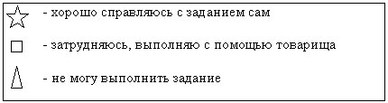

**Изучение нового материала.**

***Видеоролик***

Просмотр видеоматериала про почву.

<https://youtu.be/PzM6ryXbkro>

**Первичное закрепление.**

**Почва** - огромное богатство **Земли**, на большой земной поверхности растут полевые, овощные, садовые культуры. Поэтому можно сказать, что **почва** кормит и одевает людей, служит домом (местом обитания) для многих растений и животных.

**Совместное открытие знаний.**

- Вы хорошо знаете, что многие тайны природы помогают раскрыть человеку опыты.

- Сегодня на уроке вы станете учеными. Сделаете несколько опытов и выясните:

Из чего состоит почва.

Ученые некогда не забывают о технике безопасности. Будьте внимательны при работе с приборами.

**Практическая работа учащихся.** *(ученики проводят опыты)*

***Опыт № 1.*** *Исламов Радмир.*

- Возьмите стакан с водой. Бросьте туда комочек почвы. Что вы наблюдаете?

*Ключевые слова:*пузырьки воздуха, воздух.

*Вывод:*Мы взяли стакан с водой и бросили в него комочек почвы.Из почвы выходят пузырьки. Значит, в почве есть воздух.

***Опыт № 2.*** *Велицкий Владимир.*

-Возьмите лист бумаги. Насыпьте на неё немного почвы. Плотно придавите её другим листом бумаги. Затем уберите бумагу в сторону, стряхните почву обратно в стакан. Что вы наблюдаете?

*Ключевые слова:* мокрое пятно, вода.

*Вывод:* Мы взяли бумагу, насыпали в неё немного почвы. Потом придавили её к бумаге. На бумаге осталось влажное пятно. Это вода. Она появилась из почвы. Значит, в почве есть вода.

***Опыт № 3.*** *Темірғали Сарман.*

- Возьмите стакан с водой. Добавьте туда почвы. Размешайте палочкой. Подождите немного и посмотрите на дно. Что вы наблюдаете?

*Ключевые слова:* вода стала мутной, песок, глина.

*Вывод:* в стакан с водой мы положили немного почвы и размешали. Немного подождали. Заметили, что вода стала мутной. На дно стакана осел осадок. Это песок, поверх которого осела глина. Значит, в почве есть песок и глина.

***Опыт № 4.*** *Литвинов Павел.*

- Возьмите стакан с водой, в котором долго находилась почва. Наберите пипеткой несколько капель воды из стакана. Поместите эти капли на стекло. Подержите стекло над огнём. Что вы наблюдаете?

*Ключевые слова:* вода начала нагреваться, минеральные соли.

*Вывод:* Вода начала кипеть и испарилась. На стекле остался белый налёт. Это минеральные соли. Значит, почва содержит соли.

***Опыт № 5.*** *(проводит учитель)*

- Взять немного почвы. Поместить её в посуду и держать над огнём. Почва начнёт нагреваться, пойдёт дым и неприятный запах. Это остатки сгнивших растений и животных.

*Вывод:* Значит, почва содержит перегной. (ГУМУС)

- И так ребята! Давайте сделаем вывод из чего состоит почва?

**Составление коллективного кластера.**

Почва - воздух, вода, мин.соли, песок, глина, перегной.

ПОЧВА

перегной

воздух

мин.соли

вода

глина

песок

- Вы долго трудились, пришло время отдохнуть.

***Слайд 3.* Физкультминутка.**

Лопата сказала:

Земля - чтобы рыть.(копаем)  
Ботинки сказали:  
Земля - чтоб ходить.(шагаем)  
А люди сказали:  
Земля - чтобы жить.( прыгаем, хлопаем)

***Слайд 4.* Работа по карточке.** *(5 минут)*

- Продолжаем наше исследование. Пополним наши знания из научного текста.

- Внимательно прочитайте предложения, чтобы вы могли ответить на следующие вопросы:

- Что такое почва?

- Что такое перегной?

- Что такое плодородие почвы?

Почва- это верхний плодородный слой земли, на котором растут растения.

Плодородие- это основное свойство почвы.

Перегной- это перегнившие остатки растений и животных.

- Вы готовы отвечать на вопросы?

- Вам надо найти правильный ответ и соединить его линией.

***Слайд 5.***

Почва перегнившие остатки растений

Плодородие верхний плодородный слой земли

Перегной основное свойство почвы

***Слайд 6.* Работа по картинке.**

- Ребята, нам были переданы фотографии: (пустыня, солончак, камни, луг)

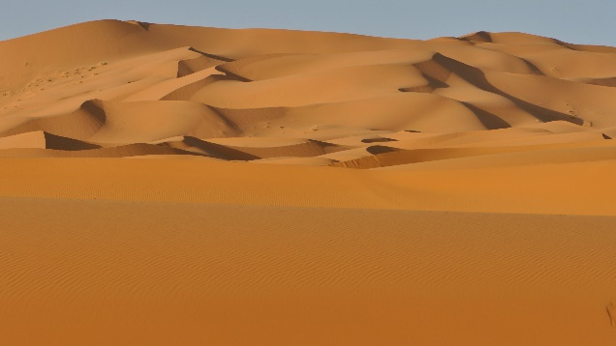 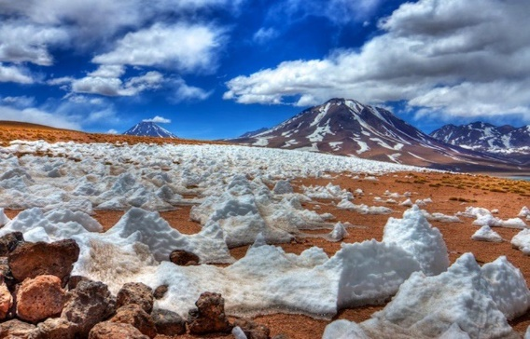

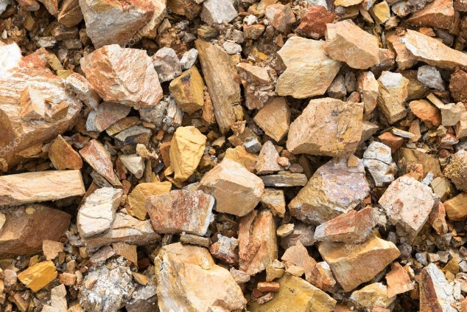 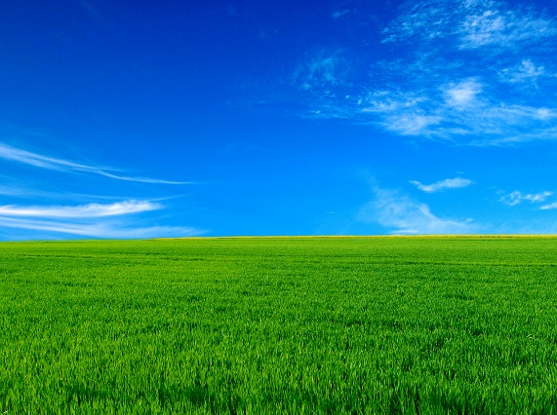

Посмотрите внимательно и скажите, что вы видите.

- Как называется место, где вместо почвы песок? (пустыня)

- А место, где на поверхности почвы мы видим белый налёт, называется солончак. Так как белый налёт - это соль. Эта земля называется – солончак.

- Посмотрите на следующую картинку. Что вы видите? Камни.

Как вы думаете почему в пустыне, на солончаке и на камнях не растут растения?

- Потому что, там не плодородная почва.

- На последней картинке мы видим луг. На котором, плодородная почва.

***Слайд 7.* Дидактическая игра. «Откуда горсть земли»**

- А сейчас я предлагаю вам сыграть в игру. Игра называется «Откуда горсть земли».

Перед вами мешочки. В них находится почва. Вы должны на ощупь определить и сказать, какая это почва и где она расположена. Положите мешочек, перед соответствующей картинкой.

***Слайд 9.* Подведение итогов работы. Кроссворд.**

- Можем ли мы ответить на вопросы?

- Что такое почва?

- Какой состав имеет почва?

- Какое основное свойство почвы?

**Домашнее задание:**

1. Выучить состав почвы.

2. Нарисовать в тетради поляну.

***Слайд 8.* Рефлексия.**

- Чтобы внести вклад в улучшение плодородия почвы. Мы посадим «Дерево моего успеха»

Красный лист – совсем ничего не понял.

Жёлтый лист – понял, но есть вопросы.

Зелёный лист – всё понял, могу помочь товарищу.

